上海电力大学
《电力人工智能综合实训》
小组项目报告
学 院：【请填写学院】
专业班级：【请填写专业班级】
组长 / 学号：【请填写组长姓名】 / 【请填写组长学号】
队伍名称：【请填写队伍名称】
实践题目名称：基于时序预测与确定性预警的家庭用电分析可视化系统
成员姓名一 / 学号：【请填写成员一姓名】 / 【请填写成员一学号】
成员姓名二 / 学号：【请填写成员二姓名】 / 【请填写成员二学号】
成员姓名三 / 学号：【请填写成员三姓名】 / 【请填写成员三学号】
指导助教：【请填写指导助教】

报告撰写要求
- 报告须有明确的题目、摘要、目录（正文页码从1开始编号）、一级和二级标题，题目四号宋体加粗，摘要和各级标题用小四号宋体加粗，正文用小四号宋体，1.25倍行距。
- 正文须有相应的图或表，并按顺序在正文中，图的下方或表的上方居中标注图号图名及表号表名。
- 每个报告附主要参考文献3-8篇，注意参考文献格式写法统一。
- 报告正文排版整洁、规范。

目 录
摘要 1
1 引言 1
1.1 项目背景 1
1.2 项目目标与范围 1
1.3 小组实验分工 2
2 相关技术 2
2.1 数据处理与可视化 2
2.2 预测模型 2
2.3 共形预测与确定性预警 2
2.4 简短智能建议 2
3 系统设计与实现 3
3.1 总体架构 3
3.2 数据校验与预处理 3
3.3 历史用电分析 3
3.4 预测、缓存与导出 3
3.5 历史回放与三类预警 3
3.6 七页应用实现 4
4 测试与结果分析 7
4.1 数据校验与历史 KPI 7
4.2 六模型固定测试结果 8
4.3 回放与预警验收 8
4.4 智能建议与安全验收 9
4.5 浏览器与工程质量验收 9
5 实践过程中遇到的问题及解决方法 9
5.1 长缺失不能被普通插值掩盖 9
5.2 复杂模型未超过强基线 10
5.3 API 能力不能影响核心演示 10
5.4 范围膨胀与交付风险 10
6 总结与展望 10
7 参考文献 10
8 附录：项目开发及使用文档 11
8.1 环境与启动 11
8.2 演示与降级 11
8.3 个人信息与提交前检查 11

基于时序预测与确定性预警的家庭用电分析可视化系统

摘要
本项目面向《电力人工智能综合实训》，以课程固定家庭用电 CSV 为唯一数据源，构建了本地 Streamlit 可视化系统。系统完成数据身份与质量校验、短缺失插值与长缺失保护、15 分钟聚合、历史 KPI 与周期分析，并在固定月份切分下比较前一时刻、前一日同刻、前一周同刻、Ridge、LSTM 和 PatchTST 六类模型。预测任务使用 672 个历史点预测未来 96 个点，并用验证残差构造 90% 共形预测区间。系统还提供 96 点历史回放、数据质量/稳健规则/预测残差三类确定性预警、本地模板建议，以及用户主动点击后的一次可选 Chat Completions 简短建议调用。真实测试表明，前一日同刻基线以 0.6463 kW 的 MAE 优于复杂模型；PatchTST 的测试 MAE 为 0.6622 kW。项目保留这一负结果，不修改测试集，也不夸大模型效果。
关键词：家庭用电；时间序列预测；PatchTST；共形预测；确定性预警；Streamlit

1 引言

1.1 项目背景
家庭用电数据具有明显的日内周期、周内周期、突发峰值和缺失区段。课程实践不仅要求给出预测结果，还要求对数据质量、模型边界和系统可复现性进行说明。为避免把演示系统误写成真实调度平台，本项目将目标限定为固定数据上的分析、预测、回放、预警与简短建议，不接入真实设备，也不执行费用优化或负荷控制。

1.2 项目目标与范围
- 固定课程 CSV 的校验、预处理、manifest 和稳定身份。
- 历史 KPI、趋势、周期和分项分析。
- 672→96 负荷预测、六模型公平比较和 90% 共形区间。
- 冻结模型推理、离线缓存和 CSV 导出。
- 96 点历史回放，以及数据质量、稳健规则和预测残差预警。
- 本地模板建议，以及配置完成后由用户主动触发的一次简短 API 建议。
- 七页本地 Streamlit 应用与课程 Word/PDF 交付。
本报告不将上传 CSV、字段映射、多数据集、优化决策、完整智能报告、HTML 导出、REST API、Docker、云部署、多用户、通知或真实设备控制描述为已实现功能。

1.3 小组实验分工
成员 | 学号 | 主要分工（请按实际修改）
【组长姓名】 | 【组长学号】 | 【请填写：统筹、系统集成、报告汇总等】
【成员一姓名】 | 【成员一学号】 | 【请填写：数据治理与分析等】
【成员二姓名】 | 【成员二学号】 | 【请填写：模型训练与评估等】
【成员三姓名】 | 【成员三学号】 | 【请填写：界面、测试与演示等】

2 相关技术

2.1 数据处理与可视化
pandas、NumPy 与 PyArrow 用于解析、清洗、聚合和 Parquet 读写；Plotly 用于交互式趋势图、周期图和预测区间图；Streamlit 用于构建七页本地应用。时序数据存放在 Parquet，SQLite 只保存轻量元数据，避免把 26 万行原始或聚合时序重复写入数据库。

2.2 预测模型
朴素基线包括前一时刻、前一日同刻和前一周同刻，用于检验复杂模型是否真正增加价值。Ridge 通过 L2 正则化抑制多重共线性；LSTM 通过门控结构建模长短期依赖；PatchTST 将单变量时间序列切分为 patch，并使用 Transformer 编码局部与长程模式。所有模型使用相同的 672→96 窗口和固定 train/validation/test 切分，缩放器仅在训练段拟合，模型选择只看验证集。

2.3 共形预测与确定性预警
90% 预测区间由验证集残差按预测步长校准，区间覆盖率和平均宽度在固定测试集上统计。预警不是由大模型判断：质量预警来自数据 manifest；规则预警阈值来自训练段 median、MAD 和高分位数；残差预警只在真实值落到预测区间之外时生成。相同输入与规则版本产生稳定 alert_id。

2.4 简短智能建议
智能建议默认由本地模板生成。只有当 LLM_ENABLED、OPENAI_API_KEY 和 OPENAI_MODEL 均安全配置，且用户主动点击按钮时，系统才进行一次 OpenAI 兼容 Chat Completions 调用。请求仅包含 11 个聚合字段，不发送原始 CSV、完整时序、Key、模型权重或本地绝对路径；失败或空响应立即回退本地模板。

3 系统设计与实现

3.1 总体架构
层次 | 主要组件 | 职责
展示层 | 七页 Streamlit | 交互、图表、下载与只读诊断
服务层 | 数据/分析/预测/预警/建议服务 | 校验契约、组合业务结果、处理降级
算法层 | 预处理、分析、模型、共形区间、规则 | 确定性计算与可复现评估
存储层 | CSV、Parquet、模型注册表、缓存、SQLite | 固定数据、时序产物、冻结模型与轻量元数据

3.2 数据校验与预处理
系统首先验证固定 CSV 的字段、时间戳、记录数、缺失标记和只读性，生成 dataset_id。预处理将问号与无法解析值保留为 NaN，对不超过 60 分钟的短缺失在连续段内插值，对长缺失保留掩码并禁止跨段插值；随后按 15 分钟聚合，每桶至少要求 80% 有效分钟，并生成 preprocess_id、Parquet 和 manifest。训练、验证和测试分别固定为 1—4 月、5 月和 6 月。

3.3 历史用电分析
分析服务计算覆盖率、累计电量、平均/峰值/最低有功功率，生成趋势降采样、24 小时轮廓、7 天轮廓、工作日/周末轮廓和分项电量。对于 11 条明显为负的未分项电量记录，系统保留原值并禁止给出分项占比，以避免静默截断造成虚假解释。

3.4 预测、缓存与导出
训练脚本离线生成六个冻结候选模型、缩放器、模型卡、指标和共形校准文件。Streamlit 页面不训练模型；用户选择模型、回测起点和推理设备后主动运行预测。结果身份由数据、模型、起点和配置指纹共同决定，身份完全一致时可复用离线缓存。CSV 导出包含 forecast_id、model_id、run_id、dataset_id、preprocess_id、区间等级和实际设备等审计字段。

3.5 历史回放与三类预警
监测预警页读取冻结回测结果，支持继续、暂停、单步、重置和滑块定位。数据质量预警在回放开始即显示；规则与残差预警按时间逐步出现。页面支持按预警类型和等级筛选，并导出带公式注入保护的 CSV。页面明确声明统计异常不等于电气故障。

3.6 七页应用实现
应用由首页、数据中心、用电分析、负荷预测、监测预警、智能建议和系统设置组成。数据中心只处理固定内置 CSV；智能建议页加载时只显示本地模板，未配置 API 时不显示调用按钮；系统设置页不回显 Key、Authorization 头或完整用户路径。
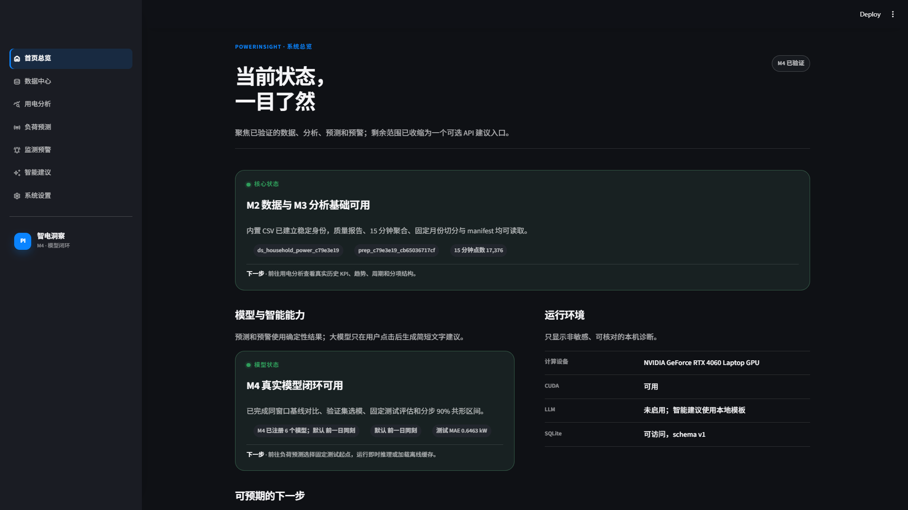
图 3-1 首页总览（来源：本项目最终运行截图）
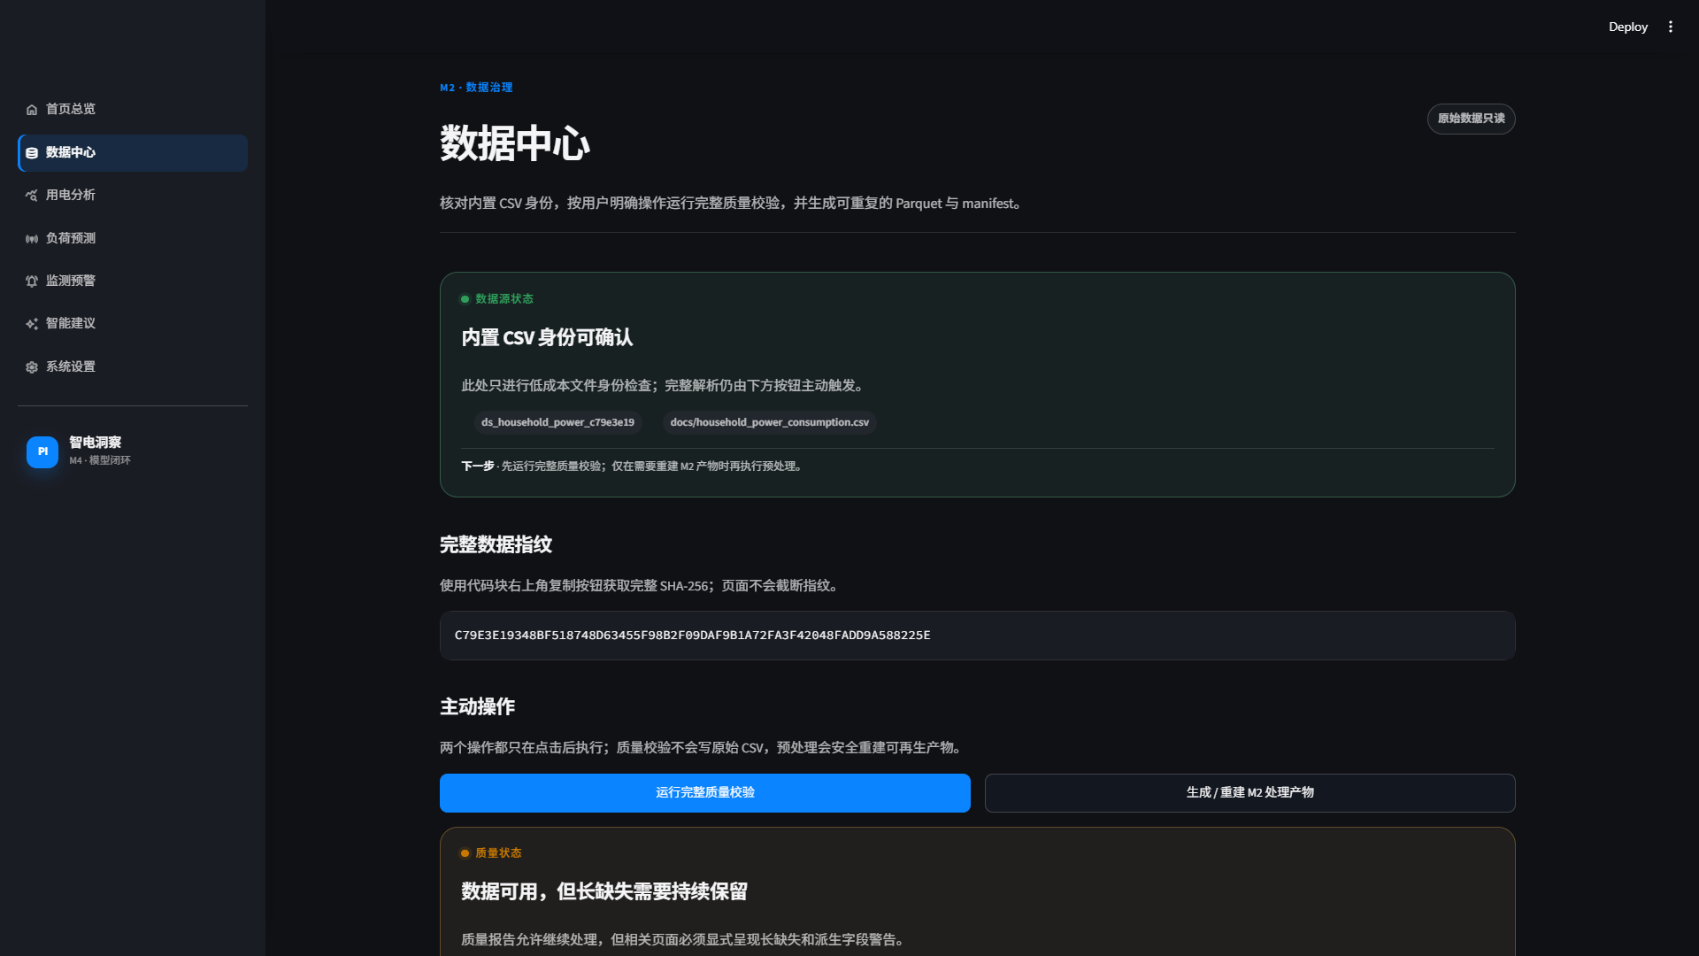
图 3-2 数据中心（来源：本项目最终运行截图）

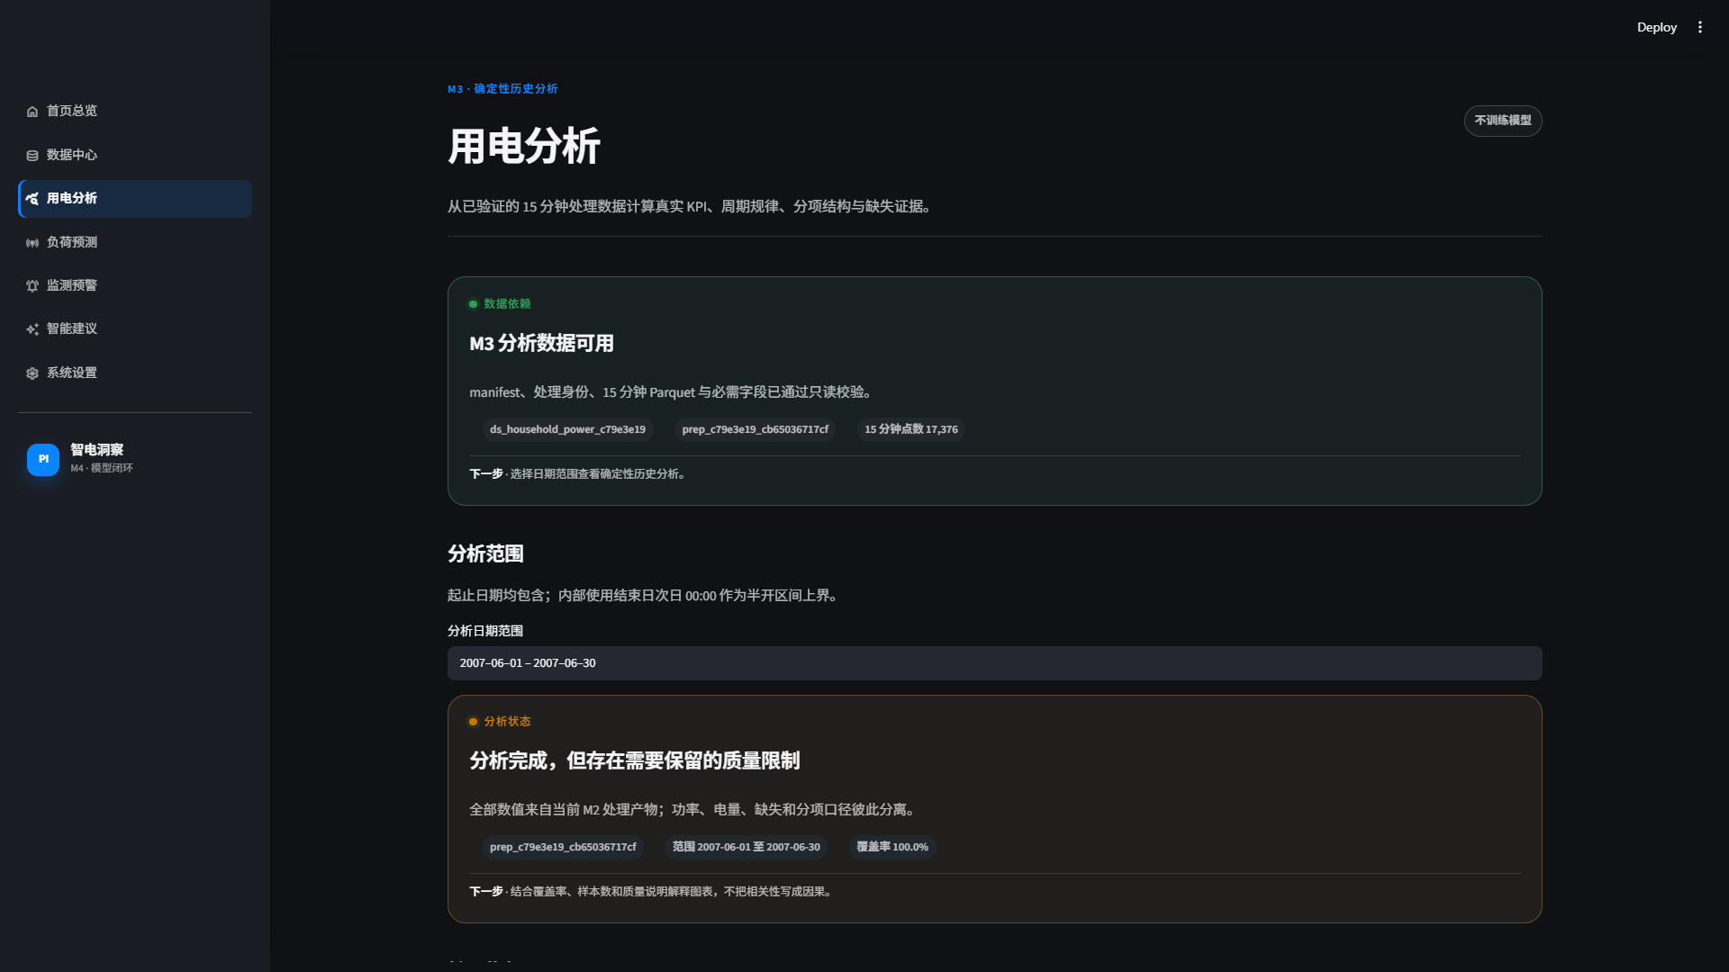
图 3-3 用电分析（来源：本项目最终运行截图）
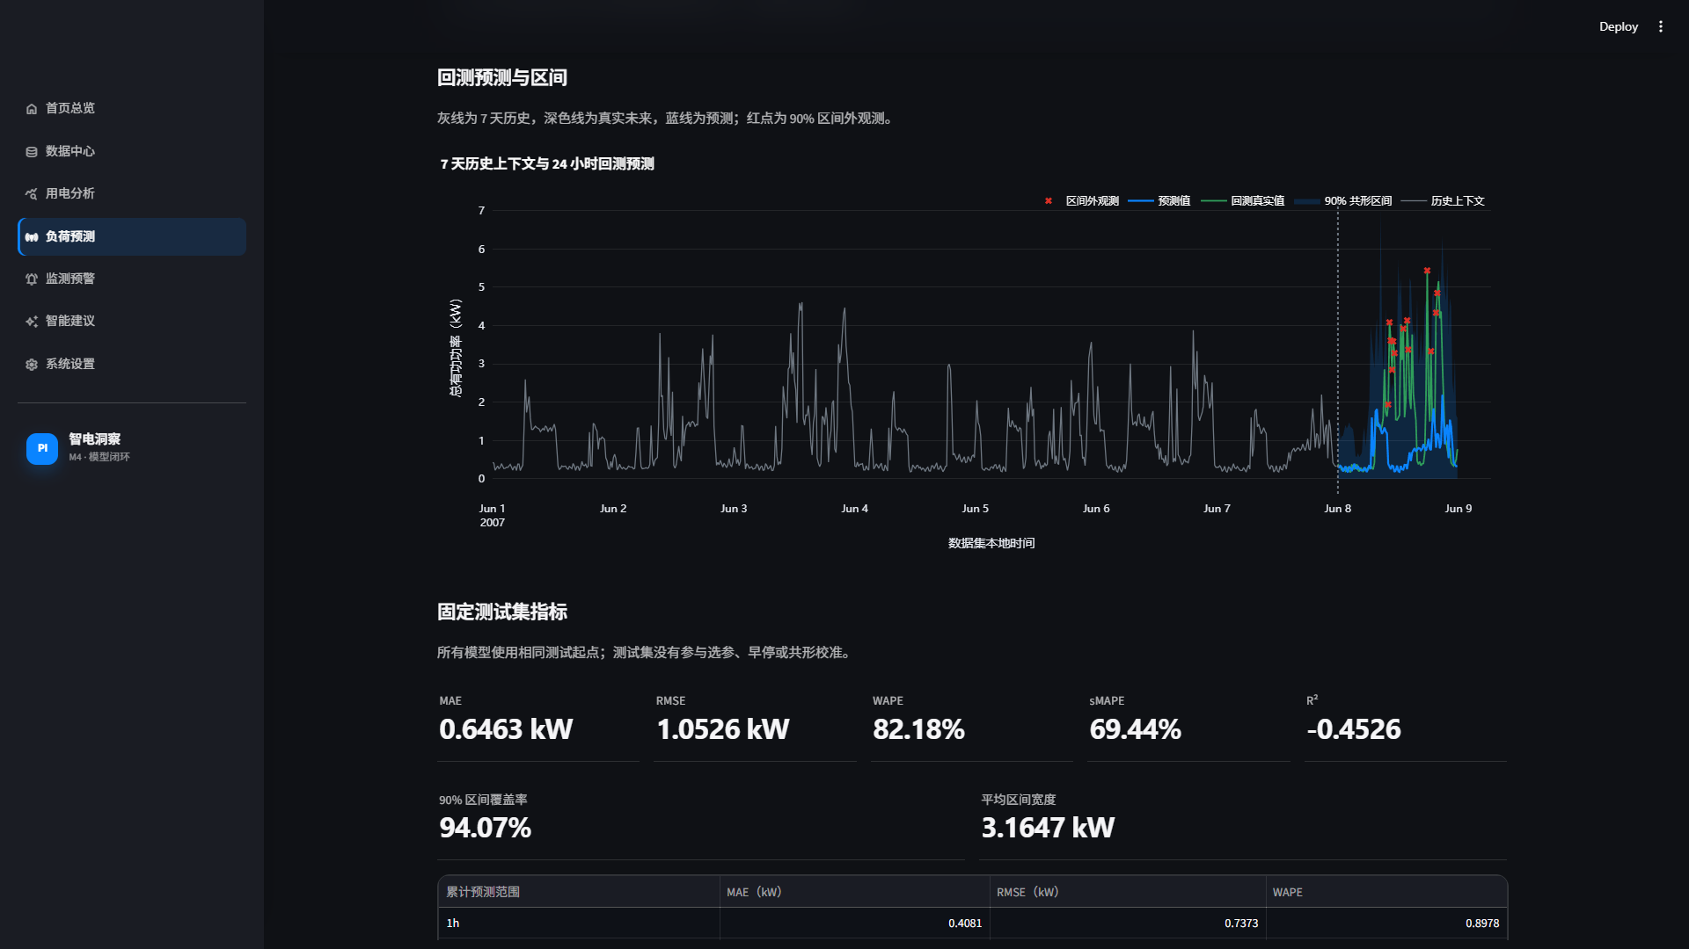
图 3-4 负荷预测与 90% 共形区间（来源：本项目最终运行截图）

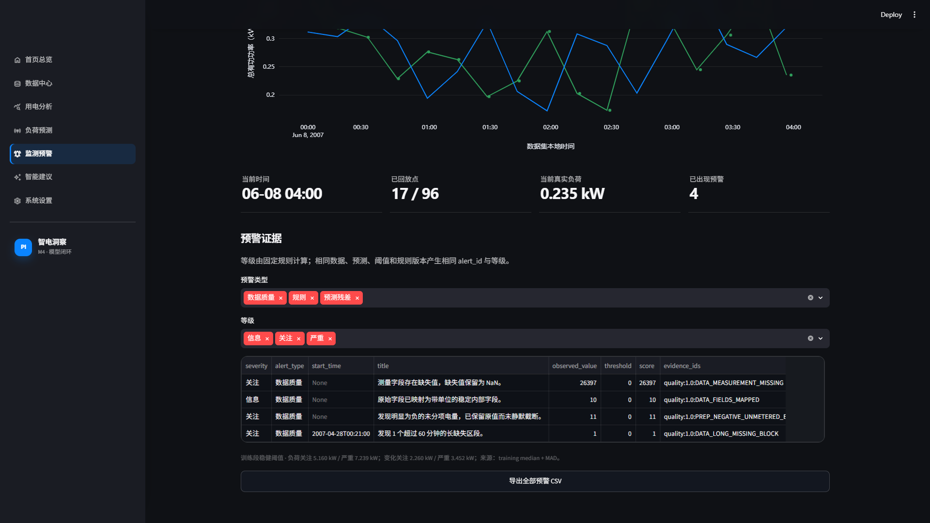
图 3-5 历史回放与预警证据（来源：本项目最终运行截图）
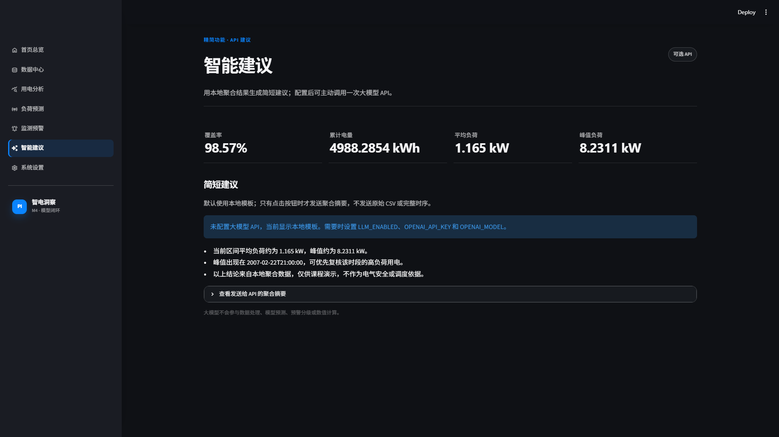
图 3-6 未配置 API 时的本地模板建议（来源：本项目最终运行截图）

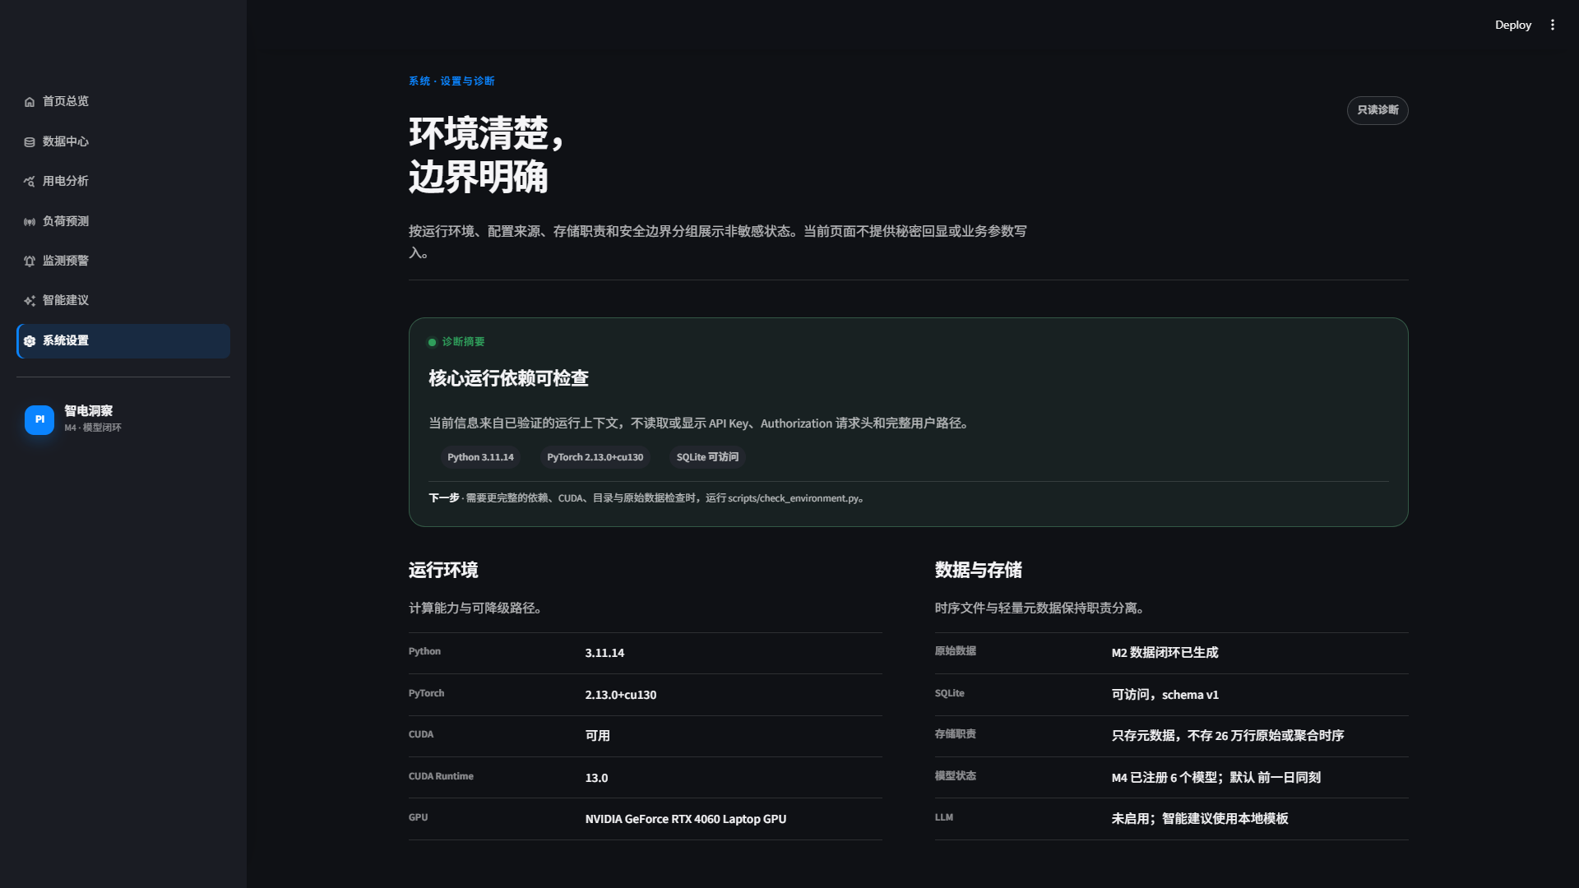
图 3-7 系统设置与安全边界（来源：本项目最终运行截图）

4 测试与结果分析

4.1 数据校验与历史 KPI
项目 | 实测结果
dataset_id | ds_household_power_c79e3e19
preprocess_id | prep_c79e3e19_cb65036717cf
原始记录 | 260,640 行
问号缺失行 / 缺失段 | 3,771 行 / 13 段
最长缺失段 | 3,723 分钟
短缺失插值 / 长缺失保留 | 48 行 / 3,723 行
15 分钟点数 / 有效点 | 17,376 / 17,127
覆盖率 | 98.567%
累计有功电量 | 4,988.285 kWh
平均 / 峰值 / 最低功率 | 1.1650 / 8.2311 / 0.0840 kW
峰值时间 | 2007-02-22 21:00
分项电量 | 342.274 / 429.190 / 1,498.457 kWh；未分项 2,718.365 kWh

全范围分析状态为 attention，原因是数据包含长缺失段和 11 条负未分项记录。该状态是被保留的真实质量限制，不表示系统失败。冷查询分析中位耗时约 0.079 s，重复同条件查询返回相同 KPI。

4.2 六模型固定测试结果
表 4-1 六模型固定测试集点预测指标
模型 | MAE/kW | RMSE/kW | WAPE | sMAPE | R²
前一时刻 | 0.7327 | 1.1212 | 93.18% | 78.96% | -0.6481
前一日同刻（默认） | 0.6463 | 1.0526 | 82.18% | 69.44% | -0.4526
前一周同刻 | 0.6761 | 1.0869 | 85.97% | 69.22% | -0.5488
Ridge | 0.7008 | 0.9464 | 89.12% | 94.46% | -0.1743
小型 LSTM | 0.7629 | 0.9239 | 97.01% | 92.89% | -0.1192
小型单变量 PatchTST | 0.6622 | 0.8753 | 84.21% | 87.03% | -0.0046

表 4-2 验证 MAE 与 90% 区间结果
模型 | 验证 MAE/kW | 覆盖率 | 平均宽度/kW
前一时刻 | 0.7004 | 92.12% | 3.0909
前一日同刻（默认） | 0.7433 | 94.07% | 3.1647
前一周同刻 | 0.6726 | 94.11% | 3.1823
Ridge | 0.7256 | 96.06% | 3.1216
小型 LSTM | 0.7545 | 93.21% | 3.0286
小型单变量 PatchTST | 0.7148 | 96.20% | 2.8738

前一日同刻在固定测试集取得最低 MAE 0.6463 kW，因此注册为默认模型。PatchTST 测试 MAE 为 0.6622 kW，虽然相对 Last Value 的 MAE 改善 9.62%，但仍未超过最佳季节朴素基线。PatchTST 的 RMSE 和 R²优于前一日同刻，说明其对部分大误差有所改善，但平均绝对误差不足以支持把复杂模型设为默认。
默认模型 90% 区间实测覆盖率为 94.07%，平均宽度为 3.1647 kW；PatchTST 覆盖率为 96.20%，平均宽度为 2.8738 kW。覆盖率高于名义 90% 表明区间偏保守，后续可在不泄漏测试集的前提下研究更精细的分层校准。

4.3 回放与预警验收
预警类型 | 数量 | 真实示例
数据质量 | 4 | 测量字段缺失；长缺失段；负未分项电量；稳定字段映射
稳健规则 | 6 | 2007-06-08 12:30 相邻 15 分钟变化 2.3695 kW，超过 2.2602 kW 关注阈值
预测残差 | 13 | 2007-06-08 10:00 真实值 1.9405 kW，高于区间上界 1.6871 kW

本次默认回放共生成 23 条预警，其中 attention 20 条、info 1 条、critical 2 条。训练段负荷关注/严重阈值分别为 5.1597/7.2385 kW，变化关注/严重阈值分别为 2.2602/3.4521 kW。大模型不参与阈值推导、alert_id 或等级计算。

4.4 智能建议与安全验收
当前最终验收环境未安全配置 LLM_ENABLED、OPENAI_API_KEY 和 OPENAI_MODEL，因此按项目规则未执行真实外部 API 调用。智能建议页使用本地模板，页面加载未发起网络请求。自动测试通过 mock 验证一次 chat.completions.create 调用、聚合 JSON 请求、空响应/异常回退和未配置时按钮隐藏。实际聚合摘要共 11 个字段：dataset_id、preprocess_id、time_range、coverage_ratio、total_energy_kwh、average_power_kw、peak_power_kw、peak_time、default_model、test_mae_kw 和 limitations。

4.5 浏览器与工程质量验收
验收项 | 结果
七页最终浏览器验收 | 1920×1080 全部通过；等效 125% 缩放无横向溢出
截图安全 | 无 API Key、绝对 Windows 路径、未处理错误或虚假 API 成功状态
pytest | 128 项通过
Ruff / 格式 | 通过
mypy src | 通过
pip check | 通过
pre-commit / git diff --check | 通过
七页 AppTest | 通过

5 实践过程中遇到的问题及解决方法

5.1 长缺失不能被普通插值掩盖
问题：数据中存在 3,723 分钟长缺失段，若直接全局插值会制造并不存在的连续用电轨迹。解决：仅对不超过 60 分钟的连续短缺失插值，长缺失保留掩码；15 分钟桶要求最低有效比例；模型窗口排除受影响区间。

5.2 复杂模型未超过强基线
问题：PatchTST 和 LSTM 不能仅凭模型复杂度被认定为更优。解决：使用同一窗口、同一切分和同一测试集比较六模型，默认模型按真实 MAE 确定；报告保留复杂模型未胜出的负结果，并从 RMSE、R²、区间宽度和泛化限制多角度讨论。

5.3 API 能力不能影响核心演示
问题：真实 API 依赖网络和用户 Key，存在不可用、超时或兼容性差异。解决：本地模板作为默认能力，外部调用仅在完整配置且用户主动点击后执行一次，max_retries 为 0，异常立即回退；数据处理、预测和预警完全离线。

5.4 范围膨胀与交付风险
问题：上传、多数据集、优化调度、完整智能报告和云部署会显著增加课程项目风险。解决：主动删除这些范围，保留七页和可验证主链路，把最终时间用于真实截图、报告、测试和演示复核。

6 总结与展望
项目完成了固定课程数据从校验、预处理、分析到 24 小时预测、共形区间、历史回放、确定性预警和本地建议的闭环，并通过七页 Streamlit 应用呈现。工程上保留稳定身份、固定切分、冻结模型、缓存、审计字段和完整自动化测试；结果上如实记录复杂模型未超过前一日同刻基线。
后续工作应继续保持当前边界，可在不改变固定测试集的前提下研究滚动时间验证、按小时或负荷水平分层的共形校准、轻量超参数搜索和更多解释性分析。由于数据只来自单户且仅覆盖六个月，任何结论都不应直接推广到其他家庭，更不能作为电气故障诊断或真实调度依据。

7 参考文献
- Georges Hébrail, Alice Bérard. Individual Household Electric Power Consumption Data Set. UCI Machine Learning Repository.
- The Devastator. 240000 Household Electricity Consumption Records. Kaggle Dataset.
- Hochreiter S, Schmidhuber J. Long Short-Term Memory. Neural Computation, 1997, 9(8): 1735-1780.
- Nie Y, Nguyen N H, Sinthong P, Kalagnanam J. A Time Series is Worth 64 Words: Long-term Forecasting with Transformers. ICLR, 2023.
- Angelopoulos A N, Bates S. Conformal Prediction: A Gentle Introduction. Foundations and Trends in Machine Learning, 2023.
- Pedregosa F, et al. Scikit-learn: Machine Learning in Python. Journal of Machine Learning Research, 2011, 12: 2825-2830.
- Streamlit Documentation. https://docs.streamlit.io/（访问日期：2026-07-21）.
- OpenAI API Reference: Chat Completions. https://platform.openai.com/docs/api-reference/chat（访问日期：2026-07-21）.

8 附录：项目开发及使用文档

8.1 环境与启动
- Python 3.11.14；Streamlit 1.59.2；PyTorch 2.13.0+cu130；CUDA Runtime 13.0。
- 在项目根目录执行 uv sync --extra dev --frozen。
- 执行 .\.venv\Scripts\python.exe scripts\check_environment.py。
- 执行 .\.venv\Scripts\python.exe -m streamlit run app\streamlit_app.py。
- 浏览器依次演示首页、数据中心、用电分析、负荷预测、监测预警、智能建议和系统设置。

8.2 演示与降级
无网络或无 Key 时直接展示本地模板；API 失败时回退模板；CUDA 不可用时使用 CPU；权重缺失时可使用兼容朴素模型；全部模型不兼容时历史分析仍可用并明确阻断预测；数据产物缺失时由数据中心引导处理固定内置 CSV。

8.3 个人信息与提交前检查
- 填写封面的学院、专业班级、组长/成员姓名、学号、队伍名称和指导助教。
- 按实际情况修改第 1.3 节小组分工。
- 在 Word 中更新目录、检查页码和图表编号。
- 确认 PDF 与 DOCX 均可打开，且不包含 Key、本机绝对路径、缓存或权重。

